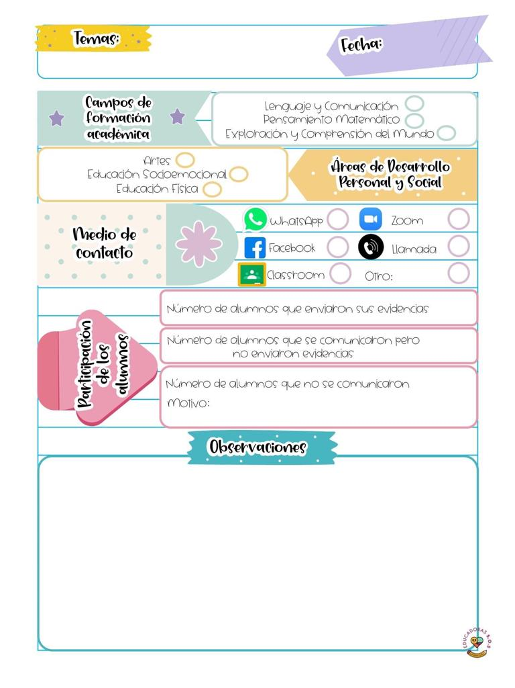

En la actividad de pensamiento matemático hablamos acerca de las equivalencias con monedas e hicieron algunos ejemplos y de artes hicimos una caja registradora en casa con materiales reciclables para poder clasificar nuestras monedas según su valor

13/Abril/2021

28

Diario de la alumna practicante

**Jardín de niños “Nueva creación”**

**3° grado Sección “A”**

**Practicante normalista:**

**Ana Lilia Retta Riojas**